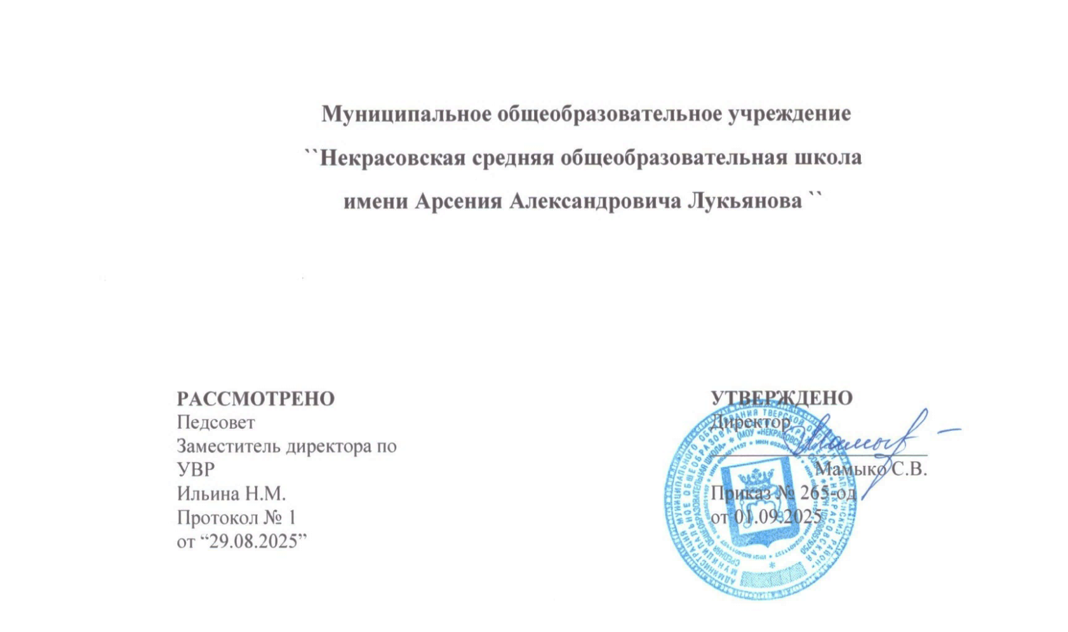
Муниципальное общеобразовательное учреждение ``Некрасовская средняя общеобразовательная школа``

РАССМОТРЕНО  Протокол №  от “-” | СОГЛАСОВАНО  Протокол №  от “-” | УТВЕРЖДЕНО  Протокол №  от “-”

УЧЕБНЫЙ ПЛАН
основного общего образования
на 2025 – 2026 учебный год

Калининский муниципальный округ, Тверская область 2025
ПОЯСНИТЕЛЬНАЯ ЗАПИСКА

Учебный план основного общего образования Муниципального общеобразовательного учреждения ``Некрасовская средняя общеобразовательная школа имени Арсения Александровича Лукьянова`` (далее - учебный план) для 5-9 классов, реализующих основную образовательную программу основного общего образования, соответствующую ФГОС ООО (приказ Министерства просвещения Российской Федерации от 31.05.2021 № 287 «Об утверждении федерального государственного образовательного стандарта основного общего образования»), фиксирует общий объём нагрузки, максимальный объём аудиторной нагрузки обучающихся, состав и структуру предметных областей, распределяет учебное время, отводимое на их освоение по классам и учебным предметам.
Учебный план является частью образовательной программы Муниципального общеобразовательного учреждения ``Некрасовская средняя общеобразовательная школа имени Арсения Александровича Лукьянова``, разработанной в соответствии с ФГОС основного общего образования, с учетом Федеральной образовательной программой основного общего образования, и обеспечивает выполнение санитарно-эпидемиологических требований СП 2.4.3648-20 и гигиенических нормативов и требований СанПиН 1.2.3685-21.
Учебный год в Муниципальном общеобразовательном учреждении ``Некрасовская средняя общеобразовательная школа имени Арсения Александровича Лукьянова`` начинается 01.09.2025 и заканчивается 26.05.2026.
Продолжительность учебного года в 5-9 классах составляет 34 учебные недели.
Учебные занятия для учащихся 5-9 классов проводятся по 5-ти дневной учебной неделе.
Максимальный объем аудиторной нагрузки обучающихся в неделю составляет в 5 классе – 29 часов, в 6 классе – 30 часов, в 7 классе – 32 часа, в 8-9 классах – 33 часа.
Учебный план состоит из двух частей — обязательной части и части, формируемой участниками образовательных отношений. Обязательная часть учебного плана определяет состав учебных предметов обязательных предметных областей.
Часть учебного плана, формируемая участниками образовательных отношений, обеспечивает реализацию индивидуальных потребностей обучающихся. Время, отводимое на данную часть учебного плана внутри максимально допустимой недельной нагрузки обучающихся, может быть использовано: на проведение учебных занятий, обеспечивающих различные интересы обучающихся
В Муниципальном общеобразовательном учреждении ``Некрасовская средняя общеобразовательная школа имени Арсения Александровича Лукьянова`` языком обучения является русский язык.
При изучении предметов английский язык, информатика осуществляется деление учащихся на подгруппы.
Промежуточная аттестация – процедура, проводимая с целью оценки качества освоения обучающимися части содержания (триместровое оценивание) или всего объема учебной дисциплины за учебный год (годовое оценивание).
Промежуточная/годовая аттестация обучающихся за триместр осуществляется в соответствии с календарным учебным графиком.
Все предметы обязательной части учебного плана оцениваются по триместрам. Предметы из части, формируемой участниками образовательных отношений, являются безотметочными и оцениваются «зачет» или «незачет» по итогам триместра.
Промежуточная аттестация проходит на последней учебной неделе триместра. Формы и порядок проведения промежуточной аттестации определяются «Положением о формах, периодичности и порядке
текущего контроля успеваемости и промежуточной аттестации обучающихся Муниципального общеобразовательного учреждения ``Некрасовская средняя общеобразовательная школа имени Арсения Александровича Лукьянова``.
Освоение основной образовательной программы основного общего образования завершается итоговой аттестацией.
Нормативный срок освоения основной образовательной программы основного общего образования составляет 5 лет.

УЧЕБНЫЙ ПЛАН

Предметная область | Учебный предмет/курс | Количество часов в неделю
Предметная область | Учебный предмет/курс | 5 | 6 | 7А | 7Б | 8 | 9
Обязательная часть
Русский язык и литература | Русский язык | 5 | 6 | 4 | 4 | 3 | 3
Русский язык и литература | Литература | 3 | 3 | 2 | 2 | 2 | 3
Иностранные языки | Иностранный язык | 3 | 3 | 3 | 3 | 3 | 3
Математика и информатика | Математика | 5 | 5 | 0 | 0 | 0 | 0
Математика и информатика | Алгебра | 0 | 0 | 3 | 3 | 3 | 3
Математика и информатика | Геометрия | 0 | 0 | 2 | 2 | 2 | 2
Математика и информатика | Вероятность и статистика | 0 | 0 | 1 | 1 | 1 | 1
Математика и информатика | Информатика | 0 | 0 | 1 | 1 | 1 | 1
Общественно-научные предметы | История | 3 | 3 | 3 | 3 | 2 | 2.5
Общественно-научные предметы | Обществознание | 0 | 0 | 0 | 0 | 1 | 1
Общественно-научные предметы | География | 1 | 1 | 2 | 2 | 2 | 2
Естественно-научные предметы | Физика | 0 | 0 | 2 | 2 | 2 | 3
Естественно-научные предметы | Химия | 0 | 0 | 0 | 0 | 2 | 2
Естественно-научные предметы | Биология | 1 | 1 | 1 | 1 | 2 | 2
Искусство | Изобразительное искусство | 1 | 1 | 1 | 1 | 0 | 0
Искусство | Музыка | 1 | 1 | 1 | 1 | 1 | 0
Технология | Труд (технология) | 2 | 2 | 2 | 2 | 1 | 1
Физическая культура | Физическая культура | 2 | 2 | 2 | 2 | 2 | 2
Основы безопасности и защиты Родины | Основы безопасности и защиты Родины | 0 | 0 | 0 | 0 | 1 | 1
Итого |  | 27 | 28 | 30 | 30 | 31 | 32.5
Часть, формируемая участниками образовательных отношений
Наименование учебного курса
Практикум по биологии "РосТочки" |  | 0 | 1 | 0 | 0 | 0 | 0
Черчение |  | 0 | 0 | 0 | 0 | 1 | 0
Занимательная картография |  | 1 | 0 | 0 | 0 | 0 | 0
ЭК по обществознанию |  | 0 | 0 | 0 | 0 | 0 | 0.5
Биологическое краеведение |  | 0 | 0 | 1 | 1 | 0 | 0
ОФП |  | 1 | 1 | 1 | 1 | 1 | 0
Итого |  | 2 | 2 | 2 | 2 | 2 | 0.5
ИТОГО недельная нагрузка |  | 29 | 30 | 32 | 32 | 33 | 33
Количество учебных недель |  | 34 | 34 | 34 | 34 | 34 | 34
Всего часов в год |  | 986 | 1020 | 1088 | 1088 | 1122 | 1122
План внеурочной деятельности (недельный)
Муниципальное общеобразовательное учреждение ``Некрасовская средняя общеобразовательная школа имени Арсения Александровича Лукьянова``
Учебные курсы | Количество часов в неделю
Учебные курсы | 5 | 6 | 7А | 7Б | 8 | 9
Разговоры о важном | 1 | 1 | 1 | 1 | 1 | 1
Россия - мои горизонты | 0 | 1 | 1 | 1 | 1 | 1
Моя семья | 1 | 1 | 1 | 1 | 1 | 1
Проектно-исследовательская деятельность | 1 | 1 | 1 | 1 | 1 | 1
Культура и быт Тверского края | 1 | 0 | 0 | 0 | 0 | 0
ИТОГО недельная нагрузка | 4 | 4 | 4 | 4 | 4 | 4

